Šolska športna tekmovanja –2016/17

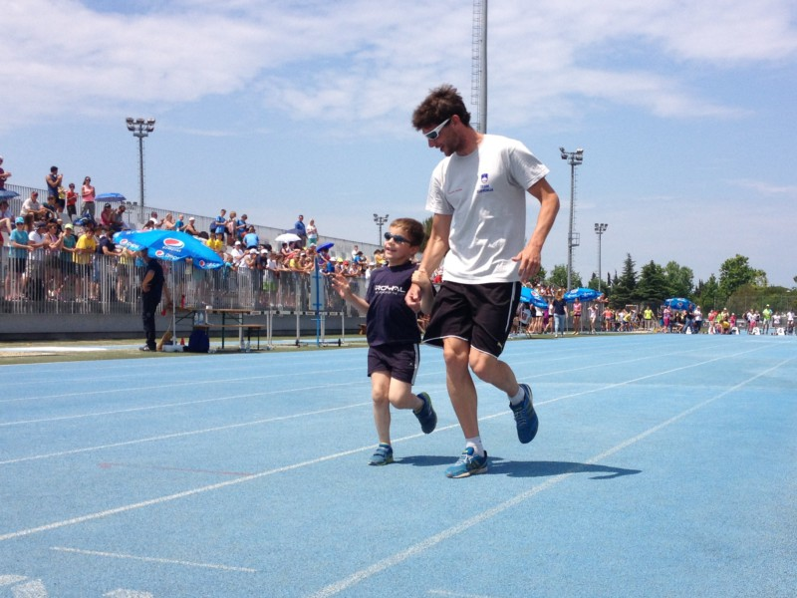

Tudi v šolskem letu 2016 – 2017 Zveza za šport invalidov Slovenije-Paraolimpijski komite skupaj z Zavodom za šport RS Planica organizira šolska športna tekmovanja v velikem kanuju, dvoranskem balinanju, judu, atletiki, plavanju, namiznem tenisu in orientacijskem teku.
Koledar šolskih športnih tekmovanj in prijavni roki
13.10.2016 ORIENTACIJSKI TEK ZA SREDNJE IN OSNOVNE ŠOLE – Dobravlje (rok prijave 7. 10. 2016)
20. 04. 2017 DVORANSKO BALINANJE ZA OSNOVNE IN SREDNJE ŠOLE – Kamnik (rok prijave 13. 4. 2017)
18. 05. 2017 VELIKI KANU ZA OSNOVNE ŠOLE – Brestanica (rok prijave 5. 5. 2017)
17. 05. 2017 NAMIZNI TENIS ZA OSNOVNE ŠOLE – lokacija še ni znana (rok prijave 5. 5. 2017)
17. 05. 2017 ATLETIKA ZA SREDNJE ŠOLE – Domžale (rok prijave 5. 5. 2017)
20. 05. 2017 PLAVANJE ZA OSNOVNE IN SREDNJE ŠOLE – Velenje (rok prijave 12. 5. 2017)
07. 06. 2017 JUDO ZA OSNOVNE ŠOLE – Žalec (rok prijave 29. 5. 2017)
07. 06. 2017 ATLETIKA ZA OSNOVNE ŠOLE – Žalec (rok prijave 29. 5. 2017)
Vljudno vabljene vse slovenske osnovne in srednje šole, ki vključujejo mlade invalide.

